平成2８年1月発行

MC900445800[1]

**1月号**

**初任者勉強会のご案内**

新年明けましておめでとうございます。寒い季節が続いておりますが皆様いかがお過ごしでしょうか。本年も世話人共々よろしくお願いいたします。

続く１月の勉強会は、今年度の新たな取り組みとして発達障害の当事者の方、演劇ユニットモンゴルズシアターカンパニーの増田氏をお招きして「発達障害」をテーマにご講義いただきます。詳細は下記の通りです。

勤務先やお知り合いに初任者の方がおられましたら、お声掛けいただければ幸いです。ワーカー２年目以降の方や、現業に就いておられない方の参加も歓迎いたします（資格の有無は問いません）。  
　ご多忙中かとは存じますが、皆様のご参加を心よりお待ちしております。

**第６回目の勉強会**

**勉強会**（参加申し込み**必要**）

＊**日時：１月2２日〔金〕　　１９：１５ ～ ２０：４５**

＊**会場：「阿倍野市民学習センター」第1研修室**（地図はウラ面参照）

＊**テーマ：「発達障害」**

＊**講師：演劇ユニット「モンゴルズシアターカンパニー」　増田　雄氏**

＊**内容：タイトル『私』**

**ある日突然現れた“私”と名乗る人物。『私はあなたです。あなたの有効期限が切れたので、やってきました』。“私”は私に向かってそう告る。私はなんのことだかわからず、とりあえず“私”の話を聞くハメに。一体、“私”と名乗る人物は本当に私なのか？そして、有効期限が切れた私の運命とは？**

申込は**FAX**（0744-25-8622）**メール**（osaka_psw_syonin@yahoo.co.jp）で受け付けております。

申込期限：**１月１１日（月）**☆定員50名先着順

締切後のご参加についてはお問い合わせ下さい。裏面問い合わせ先にお願い致します。

**お名前**

**経験年数　　　　　年目**

**所属機関名**

**連絡先　電話番号**

**メールアドレス**

**懇親会**

＊**日時：上記同日　　２１：３０ ～** （勉強会終了後）

＊**会場：天王寺駅周辺**（当日お知らせいたします）

＊**参加費：３０００円程度**（予定）

**来年度世話人の募集**

現在、来年度の初任者勉強会世話人を募集しています。世話人自身も学ぶことが多く、良い経験になりますよ♪興味のある方は連絡先までご連絡ください！！

**初任者勉強会世話人（問い合わせ先）**

勉強会に関する質問や不明な点などがございましたら、気軽に世話人までお問い合わせください。

また、勉強会に対するご意見・ご要望も遠慮なくお寄せください。

**★迫　伸夫**（さこ　のぶお）【八木植松クリニック】

電話：**０７０－６５００－３４６９（直通）**メールアドレス：osaka_psw_syonin@yahoo.co.jp

（上記の電話番号は所属先に直通します。休日、対応不可。）

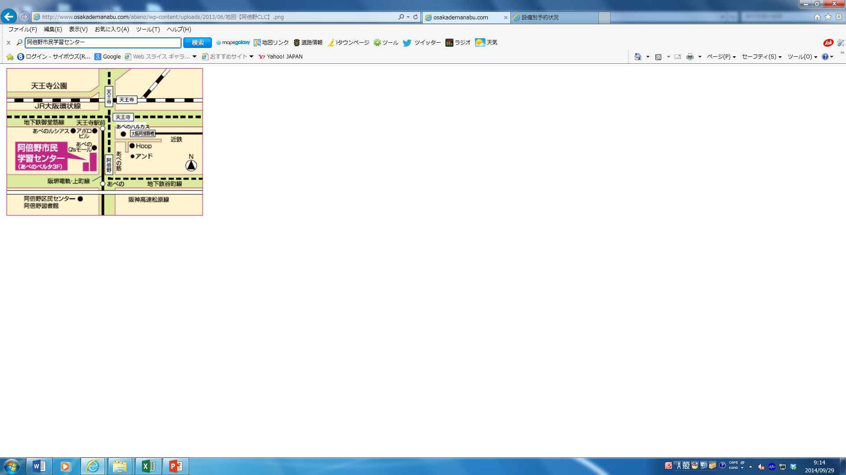**会場までの道のり　　　　　　　　　　　　　　　交通のご案内**

★**地下鉄谷町線「阿倍野」駅**

７号出口よりあべのベルタ地下２階通路を通り、エスカレーターで３階へ

★**地下鉄御堂筋線「天王寺」駅**

徒歩８分

★**JR「天王寺」駅**

徒歩８分

★**近鉄「大阪阿倍野橋」駅**

徒歩８分

★**阪堺電軌「阿倍野」駅**

すぐ

**「阿倍野市民学習センター」**

住所：大阪市阿倍野区阿倍野筋３ー１０ー１ー３００

阿倍野ベルタ３階

TEL：06-6634-7951（代表）

☆次回の勉強会は、**2月26日（金）**の開催を予定しております。

☆詳細については、メールマガジン、大阪PSW協会ホームページにてお知らせいたします。メールマガジンをご希望の方は、世話人アドレスまで氏名と所属機関を添えてご連絡ください